Wadowice. Miasto każdego dnia odwiedzane przez naprawdę wielu turystów. Miasto, które z łatwością można zwiedzić, obejrzeć, pokonać wzdłuż i wszerz… Ale czy przez każdego? Czy zastanawialiście się nad tym, jakie niepozorne, lecz wciąż trudne przeszkody mogą napotkać ludzie niepełnosprawni? W ramach projektu konkursowego „Finansoaktywni” postaramy zagłębić się w temat udogodnień dla tych, którzy najbardziej tego potrzebują. Kierować będzie nami hasło „Wyrównujemy nierówności”.
Nasza własna szkoła stanowi placówkę z przystosowaniem do edukacji uczniów specjalnych, z związku z czym nietrudno odgadnąć, skąd zaczerpnęłyśmy pomysł na tak określony temat, jak i naprawdę cenną naukę na nasze przyszłe życie. Mamy świadomość problemów, z jakimi ludzie, którzy nigdy nie byli i nie będą gorsi od nas, muszą borykać się każdego dnia. Bywają drobne, niemal niezauważalne, a jednak są w stanie przerodzić się w naprawdę poważne niebezpieczeństwo w ciągu zaledwie ułamków sekund.
Wadowice są miastem turystycznym, czego nazwa właściwie świadczy sama o sobie. Napływają do nas liczni wycieczkowicze i przyjezdni, wielokrotnie w ciągu roku przybywają pielgrzymki. Niejednokrotnie wśród nich znajdują się również ludzie niepełnosprawni. Aby ułatwić im poruszanie się po mieście, nasze wirtualne, konkursowe pieniądze fundusze przeznaczyłybyśmy na drobne udogodnienia. Nasz projekt wstępnie obejmuje:
- zainstalowanie dźwięku przy sygnalizacji świetlnej na skrzyżowaniu dróg Słowackiego i Mickiewicza,
- przebudowanie krawężników, aby zejście z chodnika było płynniejsze i łatwiejsze,
- dodanie zjazdu ze schodów w Szkole Podstawowej nr 5 w Wadowicach dla udogodnienia możliwości nauki dzieciom.
Gdyby nasze plany zostały wcielone w życie, mogłybyśmy zapoczątkować ruch czyniące nasze miasto bardziej przyjaznym dla niepełnosprawnych.

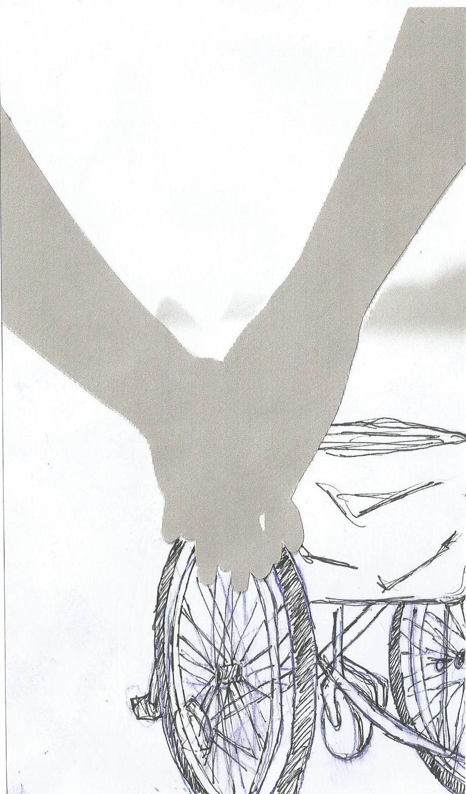
Wyrównujemy nierówności

